**CABLE ALIMENTATION**

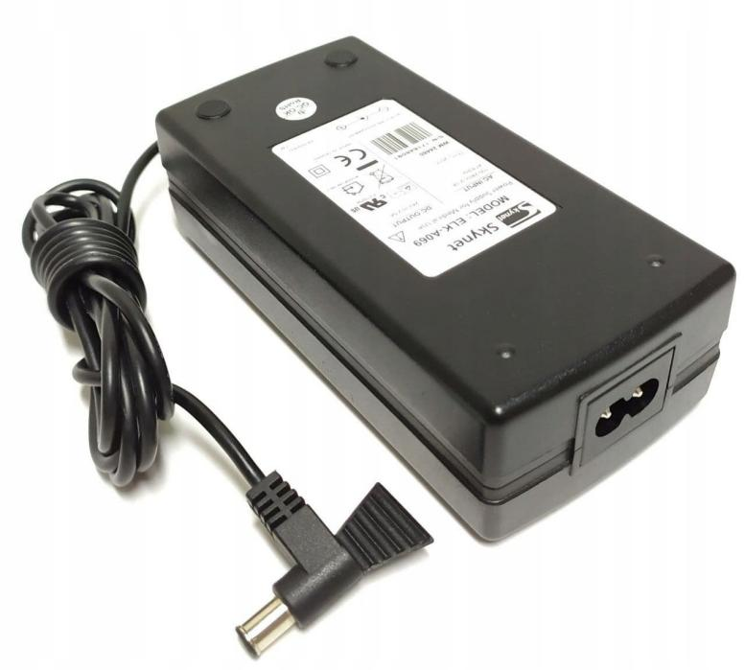 **LOWENSTEIN**

**Description :**  
Le câble d'alimentation pour CPAP Löwenstein est un accessoire essentiel qui fournit l'énergie nécessaire au fonctionnement des dispositifs de ventilation de la marque Löwenstein, garantissant ainsi un fonctionnement optimal des appareils.

يعتبر كابل الطاقة من الملحقات الأساسية التي توفر الطاقة اللازمة لتشغيل وحدات التهوية من , مما يضمن عملها بأقصى كفاءة.

LOWENSTEIN

**Caractéristiques Techniques :**

* **Marque :** Löwenstein
* **Type :** Câble d'alimentation secteur
* **Compatibilité :** Conçu pour les appareils de la gamme Löwenstein (ex. Prisma, etc.)
* **Tension d'entrée :** Généralement 100-240 V AC (varie selon le modèle)
* **Tension de sortie :** En fonction de l'appareil, généralement 12 V DC
* **Longueur :** Variable, généralement entre 1,5 et 3 mètres
* **Connecteur :** Adapté aux ports d'alimentation spécifiques des appareils Löwenstein

**Avantages :**

* Fournit une alimentation fiable pour le fonctionnement continu de l'appareil.
* Design léger et flexible pour une utilisation facile à domicile ou en voyage.
* Assure la sécurité et la compatibilité avec les appareils Löwenstein